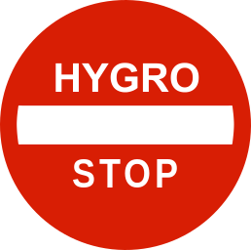 | HYGROSTOP-ВОДОЩІЛЬНИЙ РОЗЧИН  Цементно - піщаний розчин  з проникаючими додатками  Продукт 401

ВЛАСТИВОСТІ МАТЕРІАЛУ
Легко працювати з розчином,
Добре проникнення в оточуючі матеріали ≥5cм,
Добре зчеплення і міцність,
Водонепроникність не менше 100м водного стовпа,
Морозостійкість.
Швидке в’язання розчину,
Довговічність,
Стійкий на ґрунтову воду з ≤ m_{a},
Стійкий на pH > 5,5 - pH 12,5,
Стійкий на каналізаційно-стічну воду і ГММ,
Стійкий на цукрові сиропи,
Паропроникність,
Сумісний з бетоном,
Екологічний,
Добра якість, помірна ціна,
- Кращі параметри від Hygrostopu-Пласт.

ЗАСТОСУВАННЯ
Розчин застосовують для заробляння отворів, місць, що пошкодилися або піддалися корозії, тріщин, а також для виготовлення водонепроникної штукатурки. Особливо використовують для виготовлення пристінних клинів, як розчин для укладання бетонних кругів, для виготовлення на етапі будівництва горизонтальної гідроізоляції, що запобігає капілярному підтягувані води (замість не довговічного руберойду, що ізолює верх фундаментної стіни), як розчин для мурування клінкерною цеглою та пам`ятників для уникнення ефекту “плачучих” стін (не застосовують для мармуру), a також як водонепроникна штукатурка для стін з бетонних блочків та цегли, на яких не виступають мінеральні солі. Застосовують в місцях, через які не просочується вода під час ущільнення.
Hygrostop-Водощільний розчин застосовується в будівництві житловому, промисловому та громадському, як з внутрішньої сторони конструкції, так із зовнішньої. Матеріал не горить та вміщує менше 1% складників, що реагують з киснем.
Необхідно пам`ятати, що для гідроізоляції поверхні монолітних бетонних конструкцій застосовують Hygrostop-Суміш (202+203 або 209), a воду що випливає під тиском блокують Hygrostopоm-Fix згідно інструкцій застосування. Коли на стіні виступають висоли, застосовують Hygrostop-Ін’єкційний. Водонепроникна штукатурка на великих поверхнях виконується зазвичай з використанням Hygrostopu-Пласт.

ПРИНЦИП ДІЇ
Як розчин зв`язався, ущільнюючі складники проникають в пори розчину і оточення з яким розчин стикується. Hygrostop-Водощільний розчин має вигляд сипкого цементно-піщаного порошку, яким після заробляння з водою ущільнюють отвори, щілини або штукатуриться. Складники ущільнюючого додатку кристалізуються в капілярах, що на довго ліквідує проникання води, дає ефект осушення і одночасно не затримує водну пару. Особлива істотна здібність ущільнення стику між нанесеним розчином і бетонною підлогою. Здібність кристалізації в порах відновлюється при появі тиску води, що дає рису самостійного ущільнення. Шар розчину товщиною біля 0,5cм посідає водонепроникність мінімум 100м водного стовпа. Розчин зберігає межу водонепроникності навіть при консистенції для штукатурення.
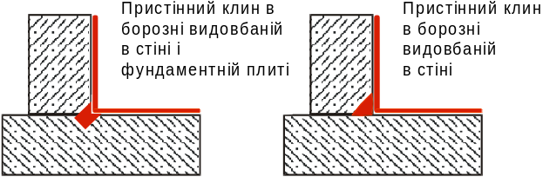

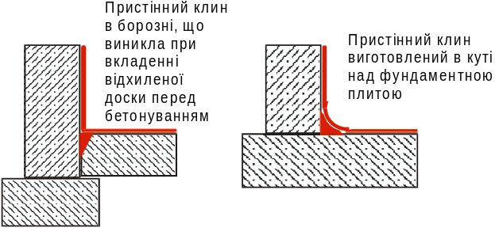
Мал. 1. Варіанти виконання пристінного клину. Клини виконуються також і в робочих перервах.

ПРИГОТУВАННЯ ПОВЕРХНІ
Поверхню необхідно очистити від різного забруднення, малярських покрить і шарів з низьким зчепленням. Бетони, на які діють від’ємні температури повинні мати початкову морозостійкість не менше F50.

НАНЕСЕННЯ РОЗЧИНУ

Варіанти ущільнення:
Виготовлення ущільнюючого клину – стик стіни і армованої плити підлоги: Після гідроізоляції стін і плити підлоги необхідно виконати пристінний клин з Hygrostopu-Водощільного розчину, згідно одного з малюнків. Бічні сторони клину, що прилягають до стіни і до підлоги повинні мати не менше 4см. Якщо плита підлоги була не давно забетонована, то перед виконанням клину бетон має дозрівати у волозі 2-3 тижні, а потім його треба висушити на протязі 10 днів. Виконаний клин рекомендується покрити одним із ущільнюючих покриттів Hygrostop, a крім того:
- клин довжиною до 5 м.п. по прямій покрити Hygrostopоm-Сумішшю,
- клин довжиною від 5 до 10 т.п. по прямій покрити Hygrostopоm-Супереластичним,
- клин довжиною понад 10 м.п. і в якому можуть виникнути пошкодження в зв’язку з передбачуваними напруженнями між ущільнюючими елементами покрити Hygrostopоm-Eластичним Армованим.
Бетон на плиту підлоги повинний бути класу не менше B15, такої товщини i з таким армованням, щоб після гідроізоляції не був виламаний або випихнутий до гори. Якщо плита підлоги вимагає додаткового армування / закріплення, то вказівки можна знайти в окремій інструкції.
Заробляння дрібних пошкоджень, виготовлення клину в робочих перервах, отворів: На зволожену основу втискають шпателем приготовлений розчин. Пізніше поверхню загладити металевою теркою. Пошкодження, які треба заробити повинні мати ширину до 10 см і товщину до 1,5 см.
Виготовлення водонепроникної штукатурки: З мурованих стін усунути бітумну гідроізоляцію, малярські покриття та існуючу штукатурку. Якщо виступають висоли, то замість Водощільного розчину застосувати Hygrostop-Ін’єкційний для виготовлення вертикальної гідроізоляції. На вологу стіну нанести цементну накидку, а по мінімум трьох днях шар Hygrostopu- Водощільного розчину що найменше пів сантиметрової товщини, але не грубіше як 1,5 см, крім швів.
Зміцнення з ущільненням поверхні свіжо-виготовленої бетонної плити: Свіжо-забетоновану залізобетону плиту ≥B20 посипати сухим Hygrostopоm-Водощільним розчином з розходом біля 8 кг/м², затерти металевою теркою. Якщо бетонна плита буде піддаватися заморожувані, то бетон необхідно виконати з додатком пластифікатора. При виготовленні плити на ґрунті, треба виконати підсипку і влаштувати пароізоляцію напр. будівельну поліетиленову плівку товщ. 0,3мм. Таким чином виконана плита має довговічну поверхню, практично не пилиться і має високу водонепроникність.

ОЗДОБЛЮВАЛЬНІ РОБОТИ
На розчин можна укладати керамічну плитку і наносити гідрофобні фарби після доби дозрівання, при умові, що місце/приміщення продовжують утримувати у вологому стані. Оздоблювальні роботи рекомендується виконувати при впевненості якісного виконання гідроізоляції (напр. водна перевірка).

ТЕХНІЧНІ ДАНІ
Назва і №: Hygrostop-Водощільний Розчин, 401
Вид: цементно-піщаний розчин з проникаючими додатками
Вигляд: сірий порошок з додатком піску
Основа: не поштукатурені стіни, бетон, шлакобетон
Розхід: 1,8кг/м.п. клину, 2 кг/дм³, 12 кг/м² штукатурки при товщині 0,5cм
Упакування: 25кг
Насипна вага: 1,45 кг/дм³±10%
Об`ємна маса: 2,2 кг/дм³±10%
Кількість води: 3 -3,4 л. води на 25кг
Максимальна товщина шару: 1,5cм
Міцність після 3 діб: ≥25MPa, стискання,
≥5MPa, згинання
Міцність після 28 діб: ≥40MPa, стискання
Водонепроникність після 28 діб: ≥1MPa при 0,5cм
Температура застосування: 2°C - 30°C
Стійка на: ґрунтову воду ≤ma, каналізаційно–стічну воду з pH від 5,5 до 12,5, хлоровану питну воду і воду для басейнів, споживчі мінеральні та трансформаторні масла, воду меліораційних систем, за виключенням промислової стічної води агресивної для бетонів (потрібний додатковий хімічностійкий шар).
Євроклас реакції на вогонь штукатурки: F, планується зміна
Рекомендовані терміни:
Від заливання бетону, мурування стіни до влаштування дрібних заповнень:
можна зразу, рекомендується ≥7діб
Від влаштування стіни на фундаментній плиті: ≥7діб
Від бетонування плити підлоги до виготовлення пристінного клину навколо плити над фундаментною подушкою: 28 діб – звичайний бетон,
14 діб – швидкотверднучий
Змішування з водою: ~4хв. (300oб/хв.)
Придатність після замішування: 30 хв.
Догляд при волозі 95%: 4 доби – дрібні заповнення,
7 діб - штукатурка
Вільний пішохідний рух по розчині: >24 год.
Рух на колесах по розчині: ≥2 діб
Укладення плитки, термоізоляції: ≥1 доби
Засипання вологим ґрунтом: ≥12год.
Нанесення гідрофобних фарб: ≥1 доби
Заливання водою: ≥12год.
Термін придатності: в цілій упаковці 1 рік від дати виготовлення. Оберігати від вологи.
PN-90/B-14501, PZH № HK/B/1316/01/2003, Токсиколого-гігієнічний паспорт

Приватний підприємець:
Дигодюк Володимир Іванович.
Інформація, консультація та продаж:
Вул. Петлюри 54/6, м. Коломия,
Івано-Франківська обл., 78200
Тел/факс (03433) 3-23-13, тел. 8-050-373 17 07.
Виробник гарантує якість матеріалу, але за підбір матеріалу, умови та спосіб застосування відповідає особа, яка приймає рішення та виконує контроль.
Матеріали та технологія Hygrostop захищені законодавством про авторські права та міжнародними угодами.
Описання матеріалу актуалізується.
Видруковано 03-12-2003р.

